**登入記錄**

供廳主查詢會員登入記錄及狀況，可利用帳號查詢，或利用IP反查是否有相同的會員帳號使用同一組IP登入。

1. 帳號查詢：輸入會員帳號選擇日期後，即可查詢時間會員所登入過IP及登入過的網址。

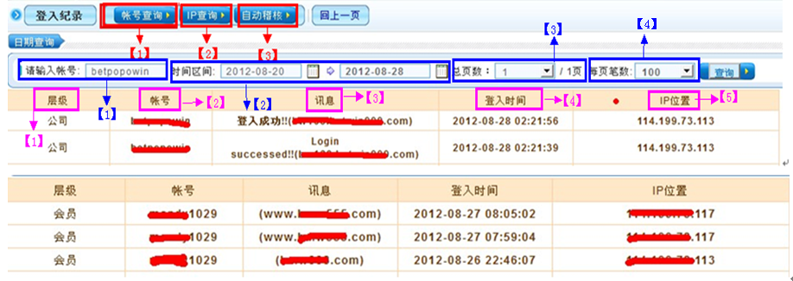

【1】請輸入帳號:輸入要查詢的帳號

【2】時間區間:拉取要查詢的區間

【3】總頁數: 呈現查詢到的資料共有幾頁.並可拉取想要查看的頁面

【4】每頁筆數:可拉取每頁要呈現多少筆的資料(10筆.20筆.50筆.100筆)

**【1】**層級：會員登入層級為「會員」，管理端登入層級為「大股東/股東/總代理/代理」廳主跟子帳號登入層級為「公司帳號」

**【2】**帳號：顯示查詢的帳號。

**【3】**訊息：顯示登入網址前面有幾種顯示訊息。

(一) 會員密碼輸入錯誤會呈現(Password error!!)。

(二) 層級如果是公司登入會顯示(登入成功!!)。

(三) 使用英文版登入，層級如果是公司會顯示成功(Login sccessed!!)。

**【4】**登入時間：顯示此查詢帳號登入的日期時間。

**【5】**IP位置：顯示此查詢帳號登入過IP位置。

**【2】**IP查詢：輸入IP位置選擇日期後，即可查詢此區間使用這組IP所登入過的所有帳號都會顯示，訊息跟登入時間，都跟帳號查詢意思一樣。

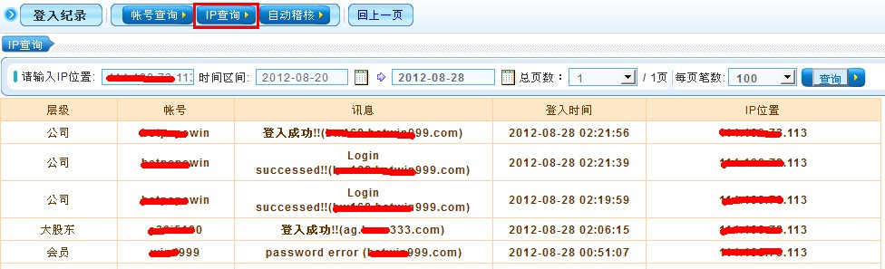

**【3】**自動稽核：

集團：選擇該站廳主帳號，自動稽核是爭對於代理跟會員帳號去做查詢，時間區間並無限制。

例如：輸入會員abc123帳號有相同IP有登入過代理帳號或是其他會員帳號都會顯示，

是以IP位置先做查詢的動作，會以查詢到的同ip一起顯示登入時間資料，

再往下顯示下一個ip的登入時間資料，所以呈現在登入時間的資料並不會全部按照時間前後去做排序的。

自動機核跟帳號查詢和IP查詢比較不同地方於，ip位置會一致擺放一起跟登入時間會做排序。

